


★「夏の碧川とハマボウ」写真展のご案内

碧川（あおかわ）に咲くハマボウの写真と絵を展示するとともに、７月２２日（日）に開催された「ハマボウ鑑賞会」のようすを写真と絵で紹介しています。
三雲地域振興局へお越しの際には、ぜひご覧ください。

◎展示期間 平成３０年８月１７日（金）～９月７日（金）
午前８時３０分～午後５時１５分
◎展示場所 松阪市曽原町872番地
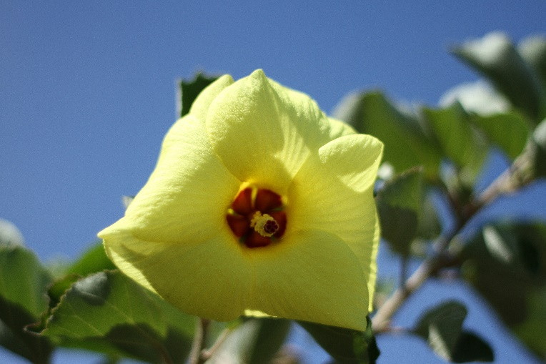
三雲地域振興局「“ほっと”ギャラリー」
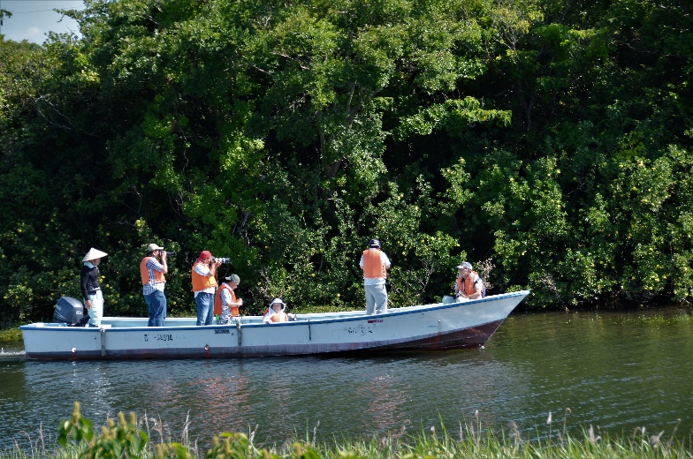

ハマボウは、７月中旬から８月初旬に黄色いハイビスカスに似た花を咲かせるアオイ科の落葉低木です。碧川に港があった江戸時代、海からの運行の目じるしとして植えられたのが始まりで、群生地としては三重県の北限といわれています。
写真愛好家が堤防や船上などから思い思いのアングルで写真撮影を楽しむようすなどを紹介しています。
同会では、黄紅葉の美しい１１月にも「写真撮影会」を開催し、碧川周辺地域の自然をテーマとした写真などを募集し、来年２月に「“ほっと”ギャラリー」と「松阪市役所」で風景展を開催する予定です。
ぜひご覧ください。

問い合わせ 三雲地域振興局地域振興課 ℡５６－７９０５

